Obecní úřad Běloky

a

FCC Regios, a.s.

pořádají mobilní svoz nebezpečných složek komunálního odpadu pro obec Běloky
Datum: sobota 25.3.2023, od 11:30 hod do 12:00 hod
Sběrna bude přistavena:
před obecním úřadem
Fyzické osoby mohou v tomto časovém rozmezí odevzdat ZDARMA tyto níže uvedené nebezpečné odpady:
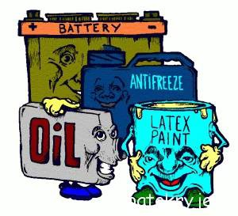
- vyjeté oleje a použité olejové filtry, vč. obalů
- barvy a laky, včetně obalů
- kyseliny, rozpouštědla, čističe a další domácí chemii
- nádobky od sprejů
- staré a nepotřebné léky
- lednice
- TV, PC
- zářivky a výbojky
- autobaterie a monočlánky

POVINNOSTÍ OBČANA je odevzdat odpad osobně obsluze sběrny a neponechávat odpad volně u sběrného místa!!!

